Máy nung cao tần (hay còn gọi là lò nung cao tần) sử dụng hiện tượng cảm ứng điện từ để làm nóng vật liệu. Quá trình nung được thực hiện thông qua việc tạo ra một trường điện từ xoay chiều với tần số cao trong cuộn cảm, từ đó làm nóng vật liệu mà nó tác động vào. Đây là phương pháp nung hiệu quả và có thể kiểm soát nhiệt độ chính xác.

Dưới đây là các bước hướng dẫn tính toán và thiết kế một máy nung cao tần:

**1. Xác định yêu cầu nung**

* **Loại vật liệu**: Xác định loại vật liệu cần nung (thép, nhôm, đồng, v.v.), tính chất vật lý của vật liệu (hệ số dẫn điện, hệ số từ thẩm, điểm nóng chảy, v.v.).
* **Nhiệt độ nung**: Xác định nhiệt độ cần đạt được để nung chảy hoặc gia công vật liệu (ví dụ, nhiệt độ nung của thép là khoảng 800-1200°C).
* **Kích thước vật liệu**: Xác định kích thước của vật liệu (có thể là một thanh kim loại, một bộ phận máy, hoặc một sản phẩm nhỏ gọn).
* **Tần suất và công suất nung**: Xác định tần số của dòng điện cao tần và công suất cần thiết cho quá trình nung.

**2. Lựa chọn tần số và công suất**

* **Tần số cao tần (f)**: Tần số của dòng điện có ảnh hưởng lớn đến quá trình nung. Tần số càng cao thì độ sâu của vùng nung sẽ càng nông. Các tần số phổ biến là từ vài kHz đến vài MHz.
  + Tần số thấp (kHz) thường được dùng để nung các vật liệu dày hoặc có khối lượng lớn.
  + Tần số cao (MHz) phù hợp cho vật liệu mỏng, nhanh chóng nóng lên.
* **Công suất (P)**: Công suất cần thiết phụ thuộc vào khối lượng và loại vật liệu. Công thức tính công suất cần thiết cho máy nung cao tần:

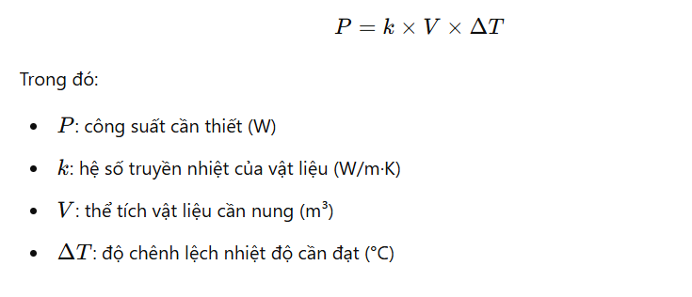

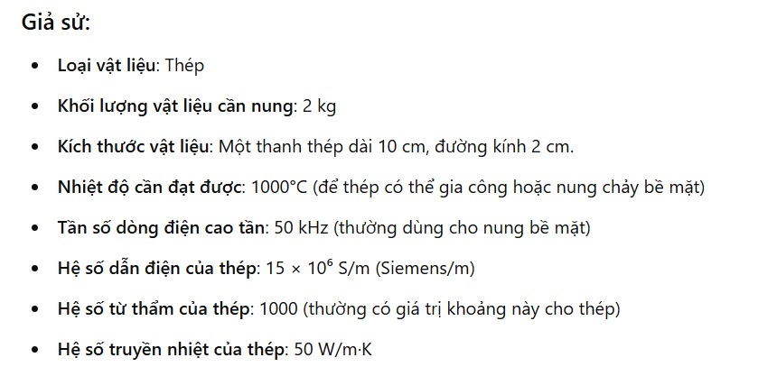

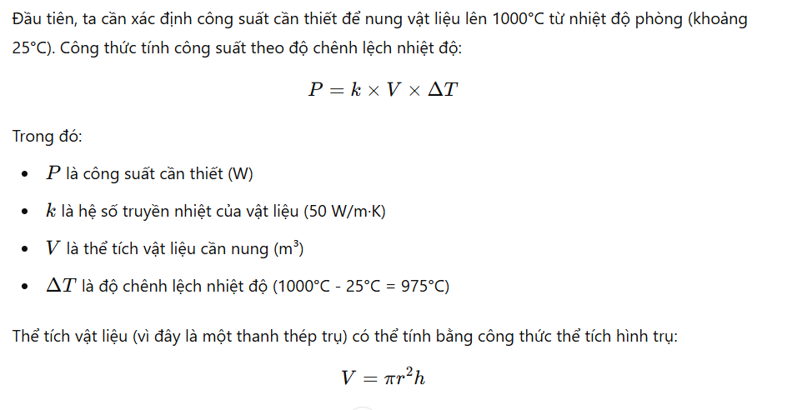

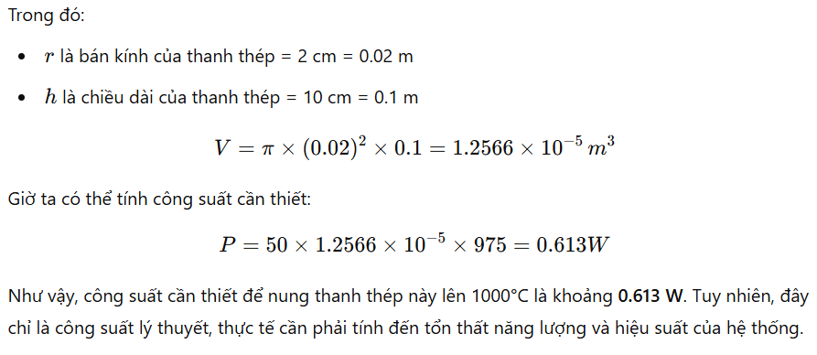

**3. Thiết kế mạch nguồn cao tần**

* **Mạch nguồn**: Mạch nguồn cao tần có thể là mạch oscillator tạo ra tín hiệu AC ở tần số cao. Các thành phần quan trọng bao gồm transistor, diot, cuộn cảm (inductor), tụ điện (capacitor), và biến áp.
* **Máy biến áp cao tần**: Được dùng để cung cấp điện áp cho cuộn cảm, tạo ra trường điện từ cần thiết.
* **Cuộn cảm (Inductor)**: Cuộn cảm là phần quan trọng tạo ra từ trường, cần phải được thiết kế sao cho hiệu quả truyền năng lượng và tạo ra nhiệt độ cao ở vật liệu cần nung.
* **Điều khiển công suất**: Các mạch điều khiển công suất giúp điều chỉnh độ mạnh của dòng điện và tần số để kiểm soát nhiệt độ nung chính xác.

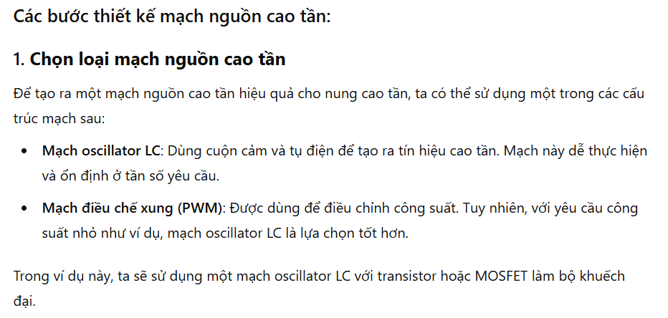

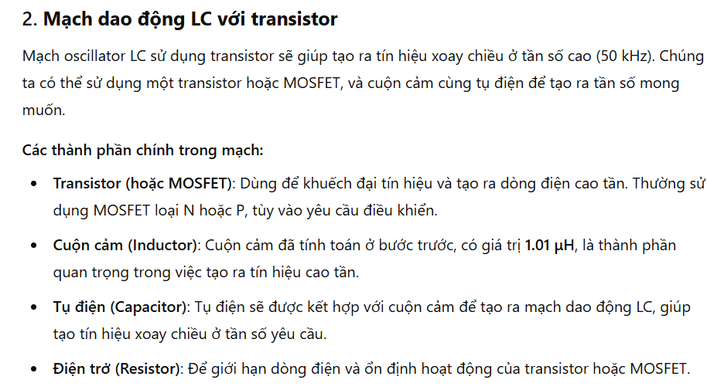

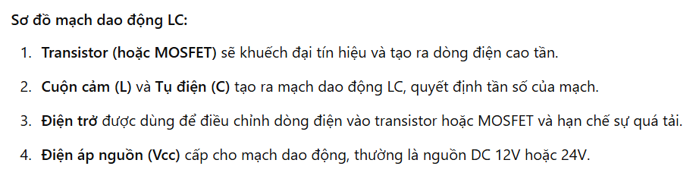

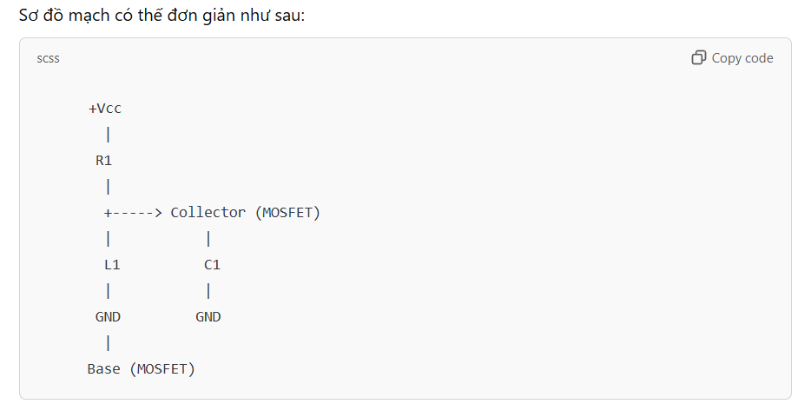

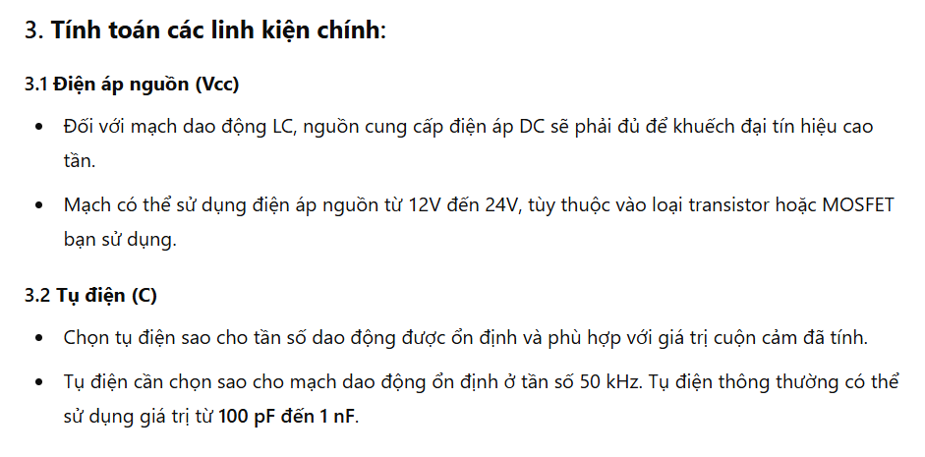

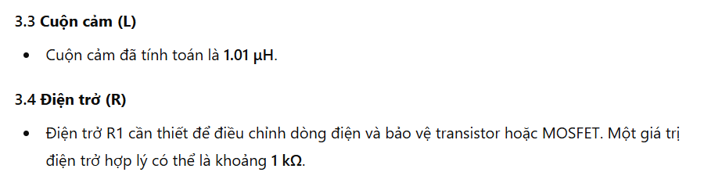

**4. Thiết kế cuộn cảm (Inductor)**

* **Chất liệu cuộn cảm**: Cuộn cảm thường được làm từ dây đồng hoặc dây bọc nhựa chịu nhiệt để tránh bị oxi hóa hoặc nóng chảy.
* **Số vòng quấn và hình dáng cuộn cảm**: Các yếu tố này ảnh hưởng đến mật độ từ trường và khả năng nung. Cuộn cảm có thể được thiết kế dưới dạng xoắn ốc hoặc dạng hình trụ, phù hợp với hình dạng của vật liệu cần nung.
* **Kích thước cuộn cảm**: Được tính toán sao cho tạo ra trường điện từ đủ mạnh để nung vật liệu, nhưng cũng không quá lớn gây tổn thất năng lượng.

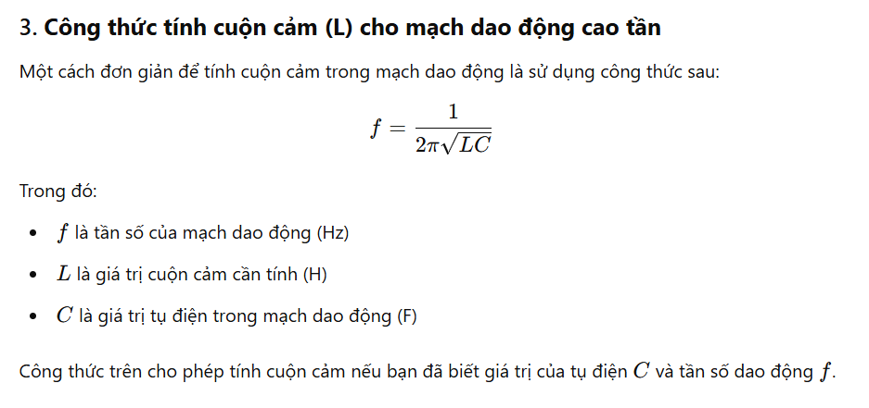

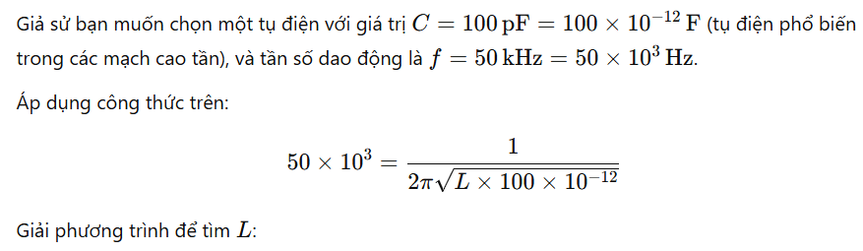

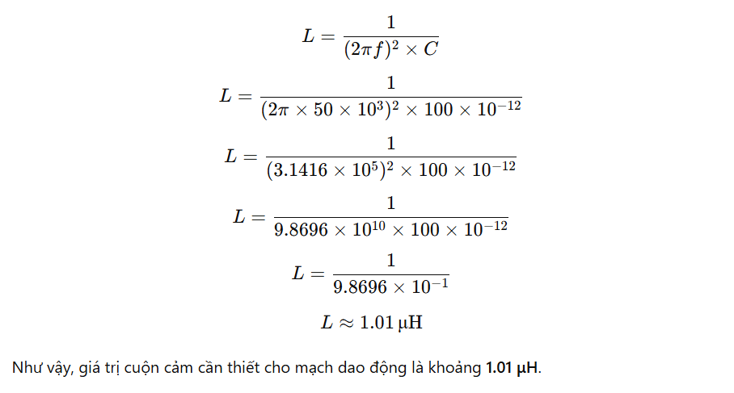

**5. Hệ thống làm mát**

Máy nung cao tần tạo ra nhiệt lượng lớn, do đó cần có hệ thống làm mát hiệu quả. Các hệ thống làm mát thường sử dụng nước làm chất làm mát, hoặc có thể sử dụng quạt tản nhiệt đối với các bộ phận không trực tiếp tiếp xúc với vật liệu nung.

**6. Điều khiển nhiệt độ và giám sát**

* **Cảm biến nhiệt độ**: Các cảm biến nhiệt độ như cảm biến hồng ngoại hoặc cảm biến nhiệt độ tiếp xúc có thể được sử dụng để giám sát và điều khiển nhiệt độ của vật liệu trong suốt quá trình nung.
* **Hệ thống điều khiển tự động**: Máy nung cao tần có thể được trang bị hệ thống điều khiển tự động để thay đổi công suất và tần số của dòng điện, đảm bảo nhiệt độ luôn ổn định.

**7. Kiểm tra và hiệu chỉnh**

* Sau khi thiết kế và lắp ráp, cần tiến hành kiểm tra quá trình nung với các vật liệu thử nghiệm để hiệu chỉnh các thông số như công suất, tần số và độ sâu nung.
* Kiểm tra độ đồng đều của nhiệt độ trên vật liệu để đảm bảo hiệu quả nung.

**Kết luận**

Thiết kế và tính toán máy nung cao tần yêu cầu sự hiểu biết về vật liệu, điện tử và nhiệt động học. Việc tính toán tần số, công suất và thiết kế mạch điện phải phù hợp với mục đích sử dụng và tính chất của vật liệu cần nung. Quá trình điều khiển và giám sát cũng rất quan trọng để đảm bảo chất lượng và hiệu quả của máy nung.